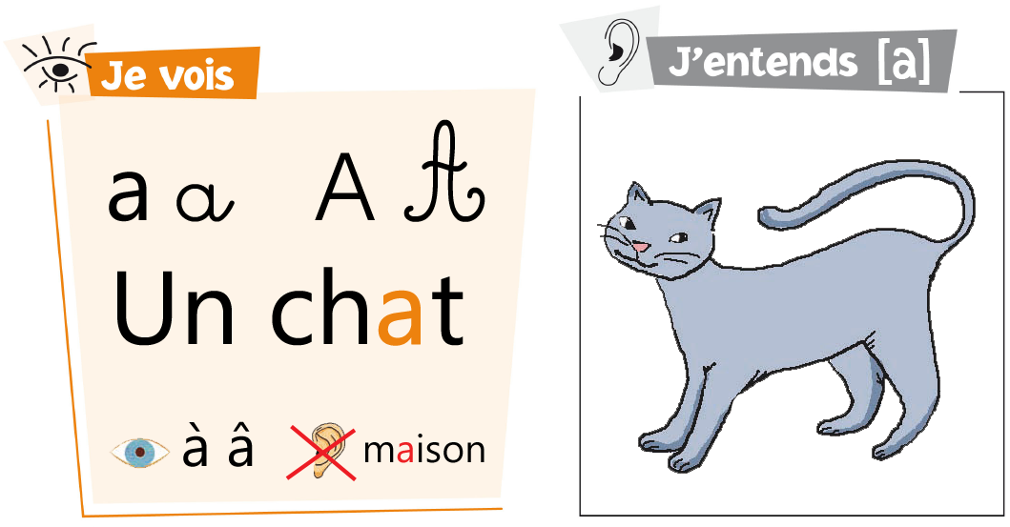

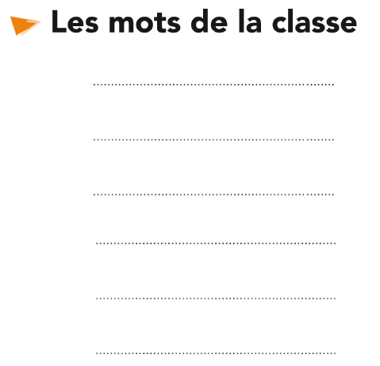

Téléchargé gratuitement sur http://orpheecole.com

Courez, courez petits rats

Car Pacha, le chat

Arrive à grands pas.

Courez, courez petits rats,

Avant que de sa patte,

Il ne vous attrape.

Courez, courez petits rats…

Trop tard !

Pacha est déjà la !



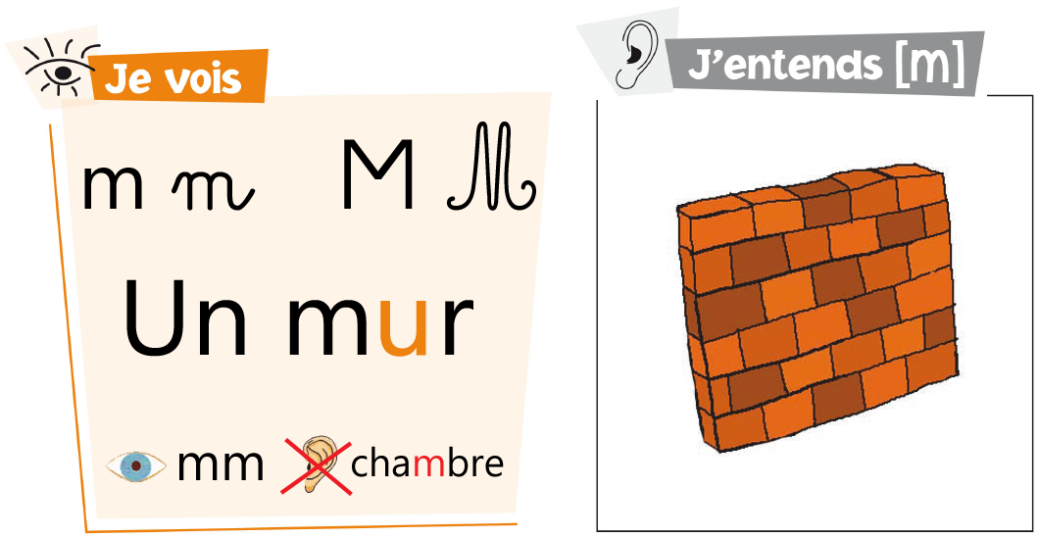

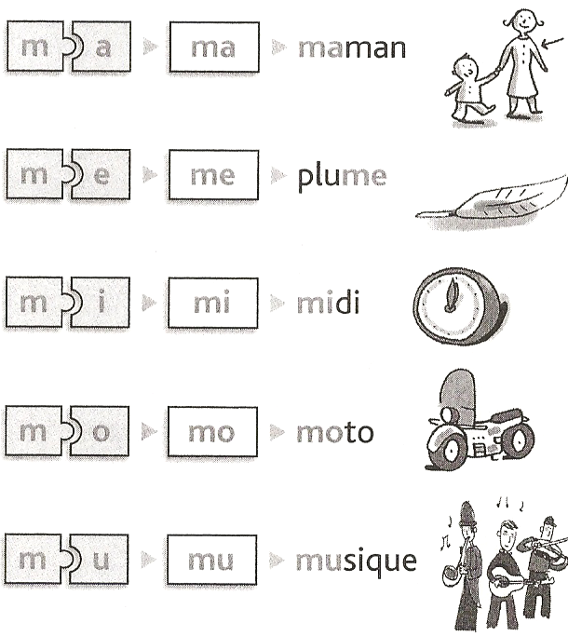

Téléchargé gratuitement sur http://orpheecole.com

Miam, miam, miam

Mousse, mousse au chocolat

Macarons et madeleines,

Mousse, mousse au chocolat

Miam, miam, on aime ça !

Les meringues et le moka,

Miam, miam, miam

Sous des montagnes de crème

Miam, miam on aime ça !



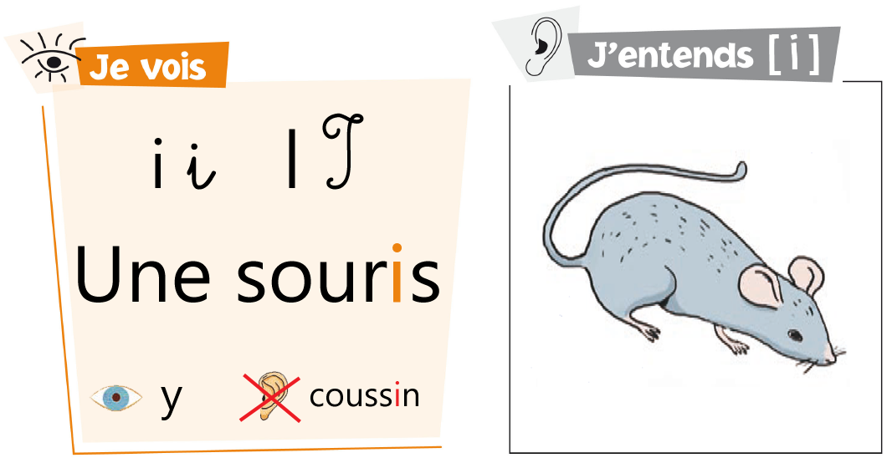



Téléchargé gratuitement sur http://orpheecole.com

Dame souris

Devant son logis

Entendit la pie

« Que grignotez-vous ? »

Lui dit-elle

« Des spaghettis

Le cœur vous en dit ? »

« Non merci

Je suis au régime ! »



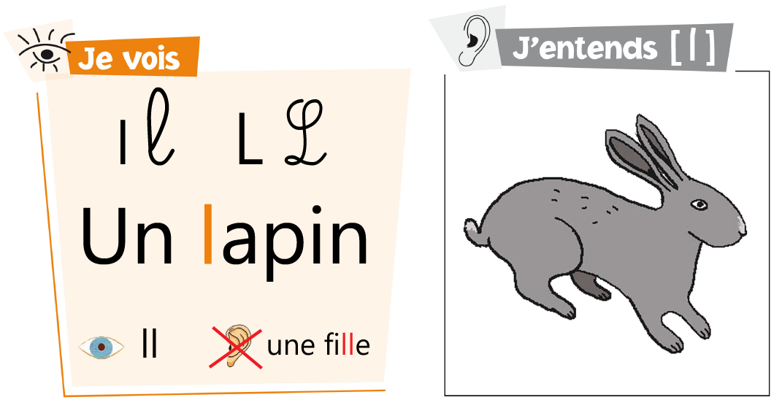

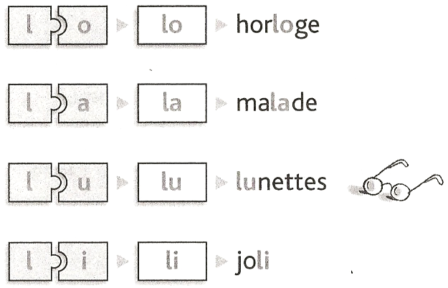

Téléchargé gratuitement sur http://orpheecole.com

Une demoiselle coccinelle

Voulait voler

Une fleur était si belle

Et le vent si léger

Que la coccinelle

Changea d’idée

Elle rentra ses ailes dorées

Et s’allongea

Sur ses pétales



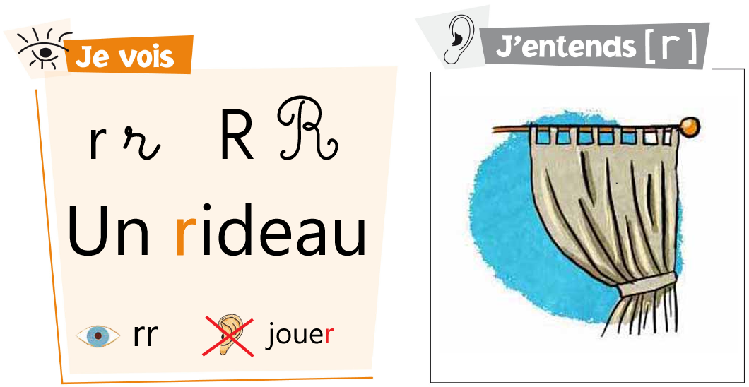

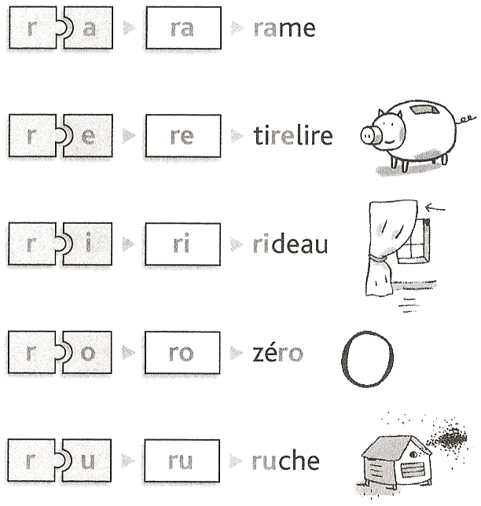

Téléchargé gratuitement sur http://orpheecole.com

Un gentil têtard

Avec sa guitare

Buvait de la bière

Dans une gouttière

Un rhinocéros

Toujours en retard

Roulait en carrosse

Au mariage du canard



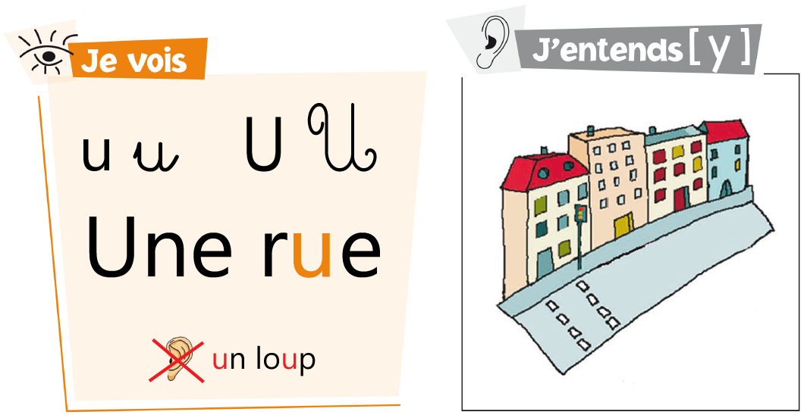



Téléchargé gratuitement sur http://orpheecole.com

Au bord de ma fusée

Je suis allé sur la lune.

J’en avais trouvé une

Un jour dans un musée.

J’ai fais le tour de l’Univers

J’ai vu Saturne et Jupiter

J’ai dépassé Uranus et Pluton

Et je suis revenu à la maison.

